**Ekosystém a jeho zložky**

Ekosystém je základnou funkčnou jednotkou prírody. Delíme ho na _________________a___________=____________

Ide o uzatvorenú/otvorenú sústavu, v ktorej nastáva prenos a obeh látok, _______________a informácií.

Ekosystém = ______________________+ _______________________+______________________

______=__biotické___zložky _______= __________________zložky

1. Neživé zložky - _____________________,_____________,_______________a________________.
2. Abiotické zložky ekosystému – a) **PRODUCENTI** – základňa potr. pyramídy, _________trofné organizmy

Pr._____________________________

+ Hrubá primárna produkcia – organická hmota vyprodukovaná na jednotku plochy al. objemu za určitý čas

+ Čistá primárna produkcia – skutočná organická hmota, po odčítaní strát (na dýchanie, pohyb....

b) ________________ - _________trofné organizmy závislé na hmote

hmote vyprodukovanej producentmi, pr.______________________

+ Sekundárna produkcia = prírastok živej hmoty heterotrofných organizmov

* Konzumenti 1. Rádu - _______________________= HERBIVORA, živia sa rastlinami a ich semenami

pr.____________________________________

* Konzumenti 2. Rádu - ________________________= KARNIVORA, Živia sa inými živočíchmi

Pr.____________________________________

* Konzumenti 3. Rádu - ________________________= OMNIVORA, živia sa aj R, aj Ž,

Pr.____________________________________

Kam by ste zaradili človeka?____________________________________

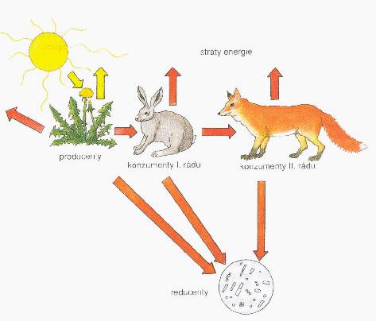 c) **REDUCENTI**=DEKOMPOZÍTORY = ______________________=DEŠTRUENTI

Pr._____________________________

VÝZNAM: _________________________________________________________________________________

***POTRAVOVÉ =________________REŤAZCE:***

1. **Pastevno – koristnícky**: rastlina – bylinožravec –mäsožravec

V reťazci sa veľkosť tiel konzumentov postupne ______________________, ale ich počet _____________. Pr. riasy (planktón) – malé ryby – dravé ryby (šťuka) – človek

1. **Dekompozičný = rozkladný = detritický**: umožňuje kolobeh látok v prírode, ide o postupný rozklad tiel za vzniku humusu a neskôr o úplnú mineralizáciu. Veľkosť tela konzumentov sa ______________, ale ich počet ____________. Pr. uhynutý organizmus (srnec) – rys – vlk - saprofytický hmyz – huba – baktérie.
2. **Parazitický**: opak pastevno – koristníckeho reťazca, kde sa veľkosť tiel konzumentov ___________ a počet jedincov rastie (cicavec – na ňom parazitický hmyz – parazitické baktérie – bakteriofág)